２. 根や茎のつくりとはたらきを調べよう （教科書p.164-167）

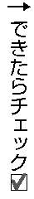
□⑴ 次の（ ）に当てはまる言葉を答えましょう。
植物は生きていくために，根から（① ）と（② ）を吸収している。
また，土の中に広がった根や茎は（③ ）を支えるはたらきもある。
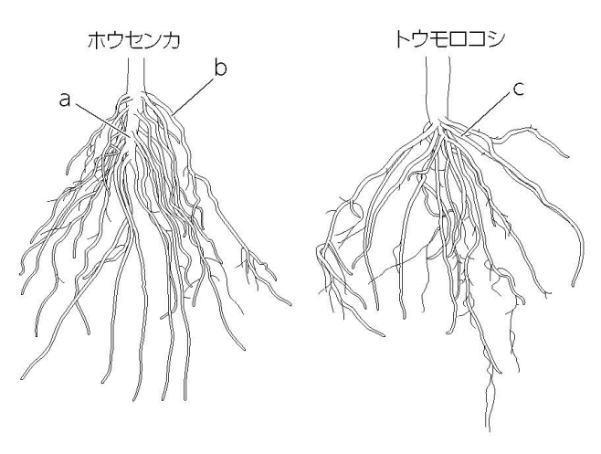
□⑵ 右の図のホウセンカとトウモロコシの
ａ～ｃの根をそれぞれ何といいますか。
（ａ ）
（ｂ ）
（ｃ ）

□⑶ 根の先端近くに数多くある毛のような
細い突起を何といいますか。
（ ）

□⑷ 下のＡ・Ｂの図は，トウモロコシと
ホウセンカの茎の断面を表しています。
トウモロコシとホウセンカの茎は，それぞれＡ・Ｂのどちらですか。
（①トウモロコシ ）（②ホウセンカ ）
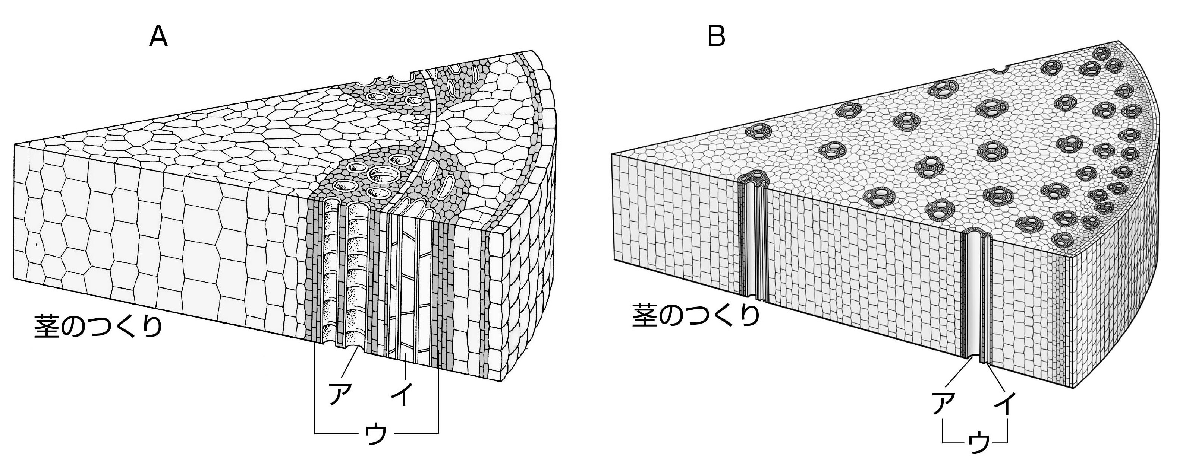

□⑸ ⑷のア・イの管をそれぞれ何といいますか。
（ア ） （イ ）

□⑹ ⑷のアとイの管のうち，水や水に溶けた無機養分が通るのはどちらですか。
（ ）

□⑺ ⑷のア・イの管が束になっているウの部分を何といいますか。 （ウ ）

